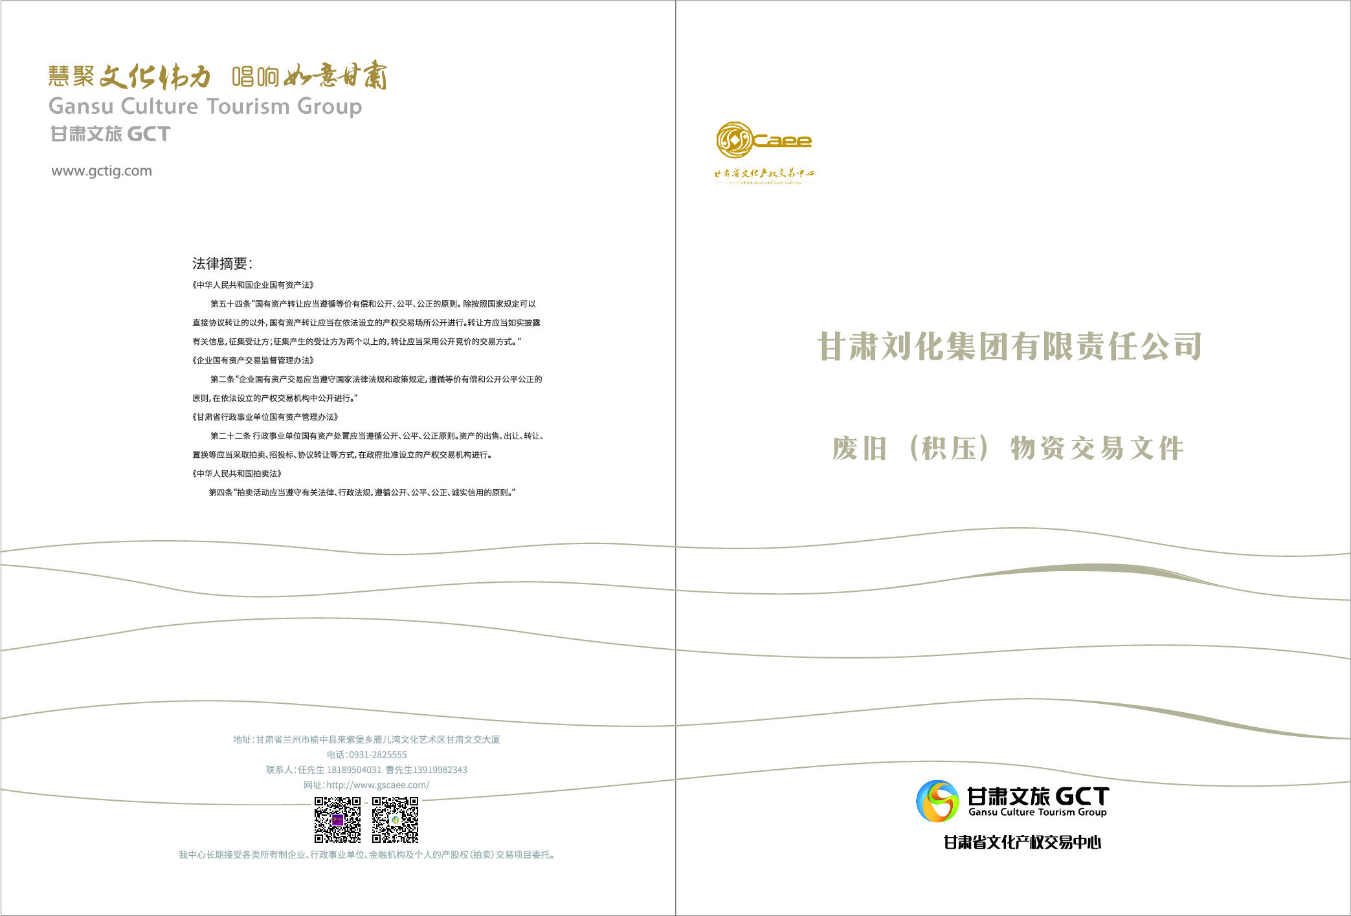



**印刷设备拍卖项目**

**交易文件**

**甘肃文旅产业集团有限公司**

甘肃文旅产业集团有限公司(简称“甘肃文旅集团”)成立于2019年6月20日,注册资本30亿元人民币。集团总部地址位于兰州市城关区南滨河东路479号金凯瑞大厦15层、15A。

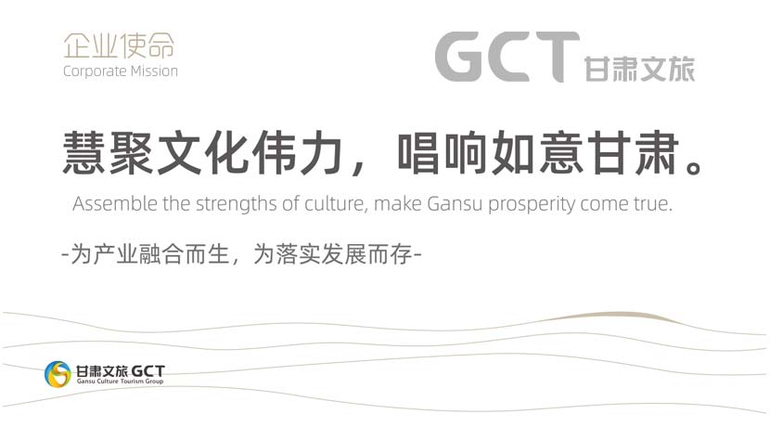集团经营范围包括:文化旅游产业项目规划、实施、管理、运营服务;文化旅游投融资服务平台建设运营;文旅产业发展投资基金运营管理;文旅资产管理运营;文化旅游信息平台建设及智慧化服务;重大文化和旅游会展活动的招商、融资及市场化运营;文化产业园区建设运营;文艺精品剧目创作演艺、对外文化交流服务;旅游景区、度假区投资、开发及运营;住宿及餐饮、旅游交通运输及旅行社综合服务;文化旅游商品研发、生产和销售;旅游地产开发、房车露营地建设运营;乡村旅游及文化旅游新业态开发运营。

**目录**

印刷设备拍卖公告 1

竞买须知 6

授权委托书 10

拍卖规则 11

法定代表人资格证明书 12

现场踏勘声明 13

资产移交确认书 14

资产转让合同 15

“国有资产转让应当遵循等价有偿和公开、公平、公正的原则。 除按照国家规定可以直接协议转让的以外，国有资产转让应当在依法设立的产权交易场所公开进行。转让方应当如实披露有关信息，征集受让方；征集产生的受让方为两个以上的，转让应当采用公开竞价的交易方式。 ”

——《中华人民共和国企业国有资产法》

“产权转让信息披露期满、产生符合条件的意向受让方的，按照披露的竞价方式组织竞价。竞价可以采取拍卖、招投标、网络竞价以及其他竞价方式，且不得违反国家法律法规的规定。”

——《企业国有资产交易监督管理办法》

“行政事业单位国有资产处置应当遵循公开、公平、公正原则。资产的出售、出让、转让、置换等应当采取拍卖、招投标、协议转让等方式，在政府批准设立的产权交易机构进行。”

——《甘肃省行政事业单位国有资产管理办法》

“拍卖活动应当遵守有关法律、行政法规，遵循公开、公平、公正、诚实信用的原则。”

——《中华人民共和国拍卖法》



# 印刷设备拍卖公告

受委托，现将一批印刷设备公开转让，有关事项公告如下：

1. 转让标的

|  |  |  |  |  |
| --- | --- | --- | --- | --- |
| 标的  序号 | 设备名称 | 规格型号 | 计量单位 | 数量 |
| 1 | 东方印报机 | TPH | 台 | 1 |
| 2 | 横式堆积机 | JXD408 | 台 | 1 |
| 3 | BISHENC大三双 | CYP4787 | 台 | 1 |
| 4 | 宏宜890 | JLS630X890 | 台 | 1 |
| 5 | 螺杆式空压机 | LG-4.5/10 | 台 | 1 |
| 6 | 十字线对位打孔弯版机 | TS-800 | 台 | 1 |
| 7 | 十字线对位打孔弯版机 | TS-800 | 台 | 1 |
| 8 | PS版自动显影机 | XTYW880 | 台 | 1 |
| 9 | 晒版机 | TS-VPF32BB-3 | 台 | 1 |
| 10 | 双面晒版机 | SBS-1220 | 台 | 1 |
| 11 | PS版箱式烤版机 | KYHL-1400 | 台 | 1 |
| 12 | 四开四色海德堡机 | SM74 | 台 | 1 |
| 13 | 对开双面单色胶印机 | JS1040 | 台 | 1 |
| 14 | 对开单色双面胶印机 | ZMB94A | 台 | 1 |
| 15 | 全自动单联配页机 | HY62PY | 台 | 1 |
| 16 | 对K刀 | QZK920W | 台 | 1 |
| 17 | 票证机、轮转配页机、表格撕页机 | YPS470.LPY500、 XLS02 | 台 | 1 |
| 18 | 糊封机 | ZF400 | 台 | 1 |
| 19 | 液压模切机 | MQY760 | 台 | 1 |
| 20 | 对开四色海德堡胶印机 | CD102 | 台 | 1 |
| 21 | 全自动胶印机 | HY56G-NP | 台 | 1 |
| 22 | 丝网印刷机 | WPG780 | 台 | 1 |
| 23 | 冲版水净化循环处理机 | TS-800N | 台 | 1 |
| 24 | 立式烤版机 | KYHW1100 | 台 | 1 |
| 25 | 计数式堆积机 | JD7-400 | 台 | 1 |
| 26 | 东航胶印 | DH4771l-NP(8K) | 台 | 1 |
| 27 | 全自动胶印 | HY630NP(8K) | 台 | 1 |
| 28 | 螺杆式空压机 | LG-4.5/10 | 台 | 1 |
| 29 | 螺杆式空压机 | LG-32/10 | 台 | 1 |
| 30 | 翻转式晒版机 | SBF1150 | 台 | 1 |
| 31 | 三面切书机 | QSB90 | 台 | 1 |
| 32 | 三面切书机 | QSB70A | 台 | 1 |
| 33 | 混合折页机 | ZYHD7801SZH | 台 | 1 |
| 34 | 混合折页机 | ZYHD7804SZL | 台 | 1 |
| 35 | 混合折页机 | ZYHD7804SZH | 台 | 1 |
| 36 | 混合折页机 | ZYHD4904JZ | 台 | 1 |
| 37 | 混合折页机 | ZYHD78084JZHRD | 台 | 1 |
| 38 | 活塞式空压机 | V-0.8/12.5 | 台 | 1 |
| 39 | 覆膜机 | SWAFM1050 | 台 | 1 |
| 40 | 半自动锁线机 | SXB460 | 台 | 1 |
| 41 | 活塞式空压机 | V-0.8/12.5 | 台 | 1 |
| 42 | 半自动锁线机 | SXB430A | 台 | 1 |
| 43 | 活塞式空压机 | V-0.8/12.5 | 台 | 1 |
| 44 | 椭圆包本机 | TBB5013-8 | 台 | 1 |
| 45 | 对开刀(对开切纸机) | QZK920A | 台 | 1 |
| 46 | 混合折页机 | ZYHD6704JZH | 台 | 1 |
| 47 | 书封勒口机 | ZK330 | 台 | 1 |
| 48 | 捆扎机 | CY-45 | 台 | 4 |
| 49 | 半自动锁线机 | SXB370 | 台 | 1 |
| 50 | 滚边机、磨边、扎书机 | JXMB400 | 台 | 1 |
| 51 | 锯床 | -800b | 台 | 1 |
| 52 | 捆书机 | DK1100 | 台 | 14 |
| 53 | 上壳机 | QZ-5645C | 台 | 1 |
| 54 | 定位打孔弯版机 | TS-2200PB | 台 | 1 |
| 55 | 晒版机 | OV-45HD | 台 | 1 |
| 56 | 混合式折页机 | ZYH440 | 台 | 1 |
| 57 | 电动压书机 | YS01 | 台 | 1 |
| 58 | 2880轮转机 | PISHENGWS-C | 台 | 1 |
| 59 | 骑马联动线 | LQ080 | 台 | 1 |
| 60 | 覆膜机 | FM1000 | 台 | 1 |
| 61 | 对开四色海德堡102V | 102 | 台 | 1 |
| 62 | 4K胶印机 | J4103-1 | 台 | 1 |
| 63 | 4K胶印机 | J4104B | 台 | 1 |
| 64 | 大刀(切纸机) | QzX1300 | 台 | 1 |
| 65 | 压平机 | YP480-01 | 台 | 1 |
| 66 | 高宝机 | PZ41040A | 台 | 1 |
| 67 | 插床 | B5020 | 台 | 1 |
| 68 | 204胶印轮转机 | JJ204 | 台 | 1 |
| 69 | 覆膜机 | FYB1100 | 台 | 1 |
| 70 | 卷筒纸分切机 |  | 台 | 1 |
| 71 | 对开打样机 | DYP880F | 台 | 1 |
| 72 | 冲片机 | TS-42RAE106 | 台 | 1 |
| 73 | 冲片机 | 37BHC | 台 | 1 |
| 74 | 照排机(报纸) | NTRIP21 | 台 | 1 |
| 75 | 刻膜机 | KM-Al-2 | 台 | 1 |
| 76 | AGFA照排机 | ECRM4600 | 台 | 1 |
| 77 | 平台扫描仪 | SCITEX | 台 | 1 |
| 78 | 半自动订书机 | CS101 | 台 | 1 |
| 79 | 烫金模切机 | TYMB | 台 | 1 |
| 80 | 糊壳机 | AHK500 | 台 | 1 |
| 81 | 冲版水净化循环处理机 | TS-800N | 台 | 1 |
| 82 | 晒版机 | FT52V6UPN | 台 | 1 |
| 83 | 晒版机 | TS-PEH120 | 台 | 1 |
| 84 | 晒版机 | SBF-1105 | 台 | 1 |
| 85 | 打印机 | IV5070 | 台 | 1 |
| 86 | 打印机 | D506 | 台 | 1 |
| 87 | 拷贝机 | P-614-H | 台 | 1 |
| 88 | 冲片机 | HQ5520PF | 台 | 1 |
| 89 | 活塞式空压机 | v-0.8/12.5 | 台 | 1 |
| 90 | 上海高斯轮转印刷机e300 | MS-C300 WS-C300 | 台 | 1 |
| 91 | 北人204D轮转印刷机 | JJ204D | 台 | 1 |
| 92 | 三面裁切刀 | YST2700 | 台 | 1 |
| 93 | 高宝机(2000) | BISHENGS-A | 台 | 1 |
| 94 | 海德堡胶印机 | CD102-4 cp2000 | 台 | 1 |

**起拍价：260万元整 保证金：80万元整**

二、转让方式

公告期内，产生两个及以上符合条件意向受让方的，采用现场拍卖的方式；只产生一个符合条件的意向受让方的，按挂牌价直接签约。

三、受让资格及条件

1.具有良好商业信用和资金支付能力的企业法人可报名参加；

2.法律有其他规定的，按照相关规定执行。

四、受让须知

1.公告期：2024年12月26日——2023年01月02日17时

2.拍卖时间： 2025年01月03日上午10时

3.拍卖方式：线上拍卖（京东竞价平台）

4.拍卖地点：京东竞价平台

5.标的现场勘查时间：2024年12月26日——2024年 12月31日（工作时间上午：9:00——12:00，下午14：30——17:00）具体情况以我中心邮件通知为准。

6．本次拍卖标的需现场勘查实物，意向受让人需在公告期内联系工作人员获取《新华印刷厂印刷设备转让项目拍卖文件》，将所需提交的报名文件于2024年12月31日17时前发送至我中心指定邮箱（yang.he@gscaee.com），进行竞买登记，经资格审查合格的意向竞买人，收到我中心《资格审查确认表》（以邮件发出时间为准）后，按照表中规定的时间交纳保证金，取得竞买资格。逾期未提交报名资料的，或未按规定时间交纳交易保证金的，视为放弃受让资格。

7.经资格审查合格的意向竞买人，应携带所有报名资料的原件及公章实地勘查标的。符合要求的，现场签署《现场勘察纪要》，取得竞买资格；未签署《现场勘察纪要》视为放弃竞买资格，不得参加本场拍卖会。

8.如成交后因买受人造成违约的，交易保证金作为违约金不予退还。

五、特别告知

1.受让方一旦作出竞买决定并签署《现场勘查纪要》，即表明已完全了解，并接受标的物的现状和一切已知及未知的瑕疵，责任自负。转让标的以现状为准，标的所有信息均来自于转让方提供，转让方及甘肃文交中心对其品质、质量、数量及可用性等一切已知或未知的瑕疵均不负任何瑕疵担保责任。

2.成交后，受让方须在规定时间内完成转让标的拉运工作，转让数量以实际过磅为准，拉运标的所产生的所有费用均由受让方自行承担。

六、联系方式

联系地址：兰州市城关区东岗西路555号金融国际大厦20楼

联系人：何经理 13909441159

监督电话：0931—2117112

甘肃省文化产权交易中心

2024年12月26日

# 竞买须知

为规范拍卖行为，维护拍卖秩序，保护拍卖活动各方当事人的合法权益，根据《中华人民共和国拍卖法》、《拍卖管理办法》等相关法律法规，制定本须知。

一、本拍卖活动遵循公开、公平、公正、诚实信用的原则依法实施，具有法律效力，拍卖当事人均应遵守本须知的各项条款。

二、中华人民共和国境内的法人、自然人和其他组织均可申请参加。

三、竞买入于规定时间内提交报名资料资料至指定邮箱、交付保证金，方可取得竞买资格。

**报名资料包括：**

1. 企业法人：营业执照、组织机构代码证、税务登记证（三证合一的提供具有统一社会信用代码的营业执照），法定代表人身份证复印件和联系方式；

2.委托代理报名的，须提交授权委托书及代理人身份证和联系方式。

3.《现场踏勘声明》（踏勘完成后提交）。

4.保证金交纳凭证。

**请将以上报名材料填写、签署并加盖公章后发送至指定的工作人员邮箱（**yang.he@gscaee.com**）。**

四、竞买人可以自行参加竞买，也可以委托其代理人参加竞买。竞买人委托他人代理竞买的，应当出具授权委托书和竞买人、代理人的身份证复印件，否则竞买人不具有法律资格参加竞买或被视为代理人以自己名义参加竞买。授权委托书应载明授权人及代理人的姓名或者名称、代理事项、代理权限和期间。

五、竞买人须在拍卖会前交付竞买保证金（以银行到账时间为准）。竞买保证金缴纳方式为银行电汇或者网上银行，不接受现金交款（**缴款时，请注明项目名称：印刷设备拍卖项目，以便查对核实**）经核验符合条件后，方可参加本次拍卖活动。

六、拍卖人按规定在拍卖会前展示拍卖标的，并提供查看拍卖标的的条件及有关资料。拍卖人提供的拍卖文件中对标的所作的文字说明、图片目录、数据等仅供竞买人参考。竞买人除详细查阅拍卖文件外，还应到现场踏勘标的，以对标的品质、瑕疵等作出独立判断；必要时可聘请专业人员协助到相关部门详细了解标的，拉运拆卸的相关费用，由买受人自行承担，避免盲目竞买。

七、竞买人不到现场查看标的现状或不到相关部门了解标的产权过户等相关程序的，致使对标的性质、用途等认识错误的，其后果由竞买人自行承担。

八、竞买人一经举牌应价，不得撤回，当其他竞买人有更高应价时，其应价即丧失约束力。标的有保留价的，最高竞价未达到保留价时不成交。竞买人竞得标的后，应严格遵守法律、法规以及本次拍卖文件对买受人的一切要求，承担关于标的已告知和可能存在的未知瑕疵所产生的相应法律后果，承担标的移交等引起的法律后果，拍卖人对拍卖标的瑕疵所产生的纠纷依法不承担法律责任。竞买人在竞得标的后，不应再反悔退还标的，否则，应当承担相应法律责任。

九、根据委托人委托和拍卖标的的具体情况，拍卖会可采取增价拍卖或密封递价拍卖方式，拍卖师有权根据拍卖标的的不同情况在拍卖会现场确定具体的拍卖方式、标的起拍价格和竞价阶梯，并可随时调整竞价阶梯及拍卖方式。

十、竞买人的最高应价经拍卖师落槌或者以其他公开表示买定的方式确认后，拍卖成交。拍卖成交后，买受人须与拍卖人当场签署《拍卖成交确认书》及其他相关文件。即使买受人不签署《拍卖成交确认书》等文件，也不能对抗拍卖已成交所产生的法律效力。

十一、拍卖成交后，竞买保证金将自动转换为过户履约保证金，待过户完成后，保证金原路径无息退还。

十二、成交后，买受人应于3个工作日内交清项目成交价款及服务佣金，服务佣金按照成交价款的2.5%收取。不按时缴纳者将取消其买受人资格，且不退还其保证金。未竞得竞买人交付的竞买保证金及履约保证金，拍卖人将于拍卖会结束后全额退还（不计利息）。

十三、买受人在付清全部成交价款和佣金后，由委托人负责交付标的，买受人自行办理交割手续，相关拆卸拉运费用由买受人自行承担。买受人在未结清全部应付款项和拍卖佣金前，无权要求委托人移交标的。

十四、竞买人须遵守拍卖现场秩序，不得喧哗吵闹，不得阻挠其他竞买人竞价，不得阻碍拍卖师进行正常工作。竞买人之间不得恶意串通，损害他人利益，更不能有操纵、垄断等违法行为。一经发现将依法追究其法律责任。

十五、未经拍卖人许可，竞买人不得对拍卖活动进行摄影、录像和录音；若确有必要，须事先征得拍卖人同意并办理登记备案手续；非经拍卖人同意，任何人不得擅自发布拍卖活动信息。

甘肃省文化产权交易中心股份有限公司

二〇二四年十二月

# 授权委托书

|  |  |  |  |  |
| --- | --- | --- | --- | --- |
| **委 托 人** | | | **受 托 人** | |
| 姓 名 | |  | 姓 名 |  |
| 性 别 | |  | 性 别 |  |
| 单位名称 | |  | 单位名称 |  |
| 职 务 | |  | 职 务 |  |
| 身份证号 | |  | 身份证号 |  |
| 授权时间 | | 自2024年 月 日时至“印刷设备拍卖项目”完结为止。 | | |
| 本人授权全权代表本人参加“印刷设备拍卖项目”，受托人的申请报名行为及签署的合同或文件，本人均予以承认，并承担由此产生的法律后果。  委托人（签名）： 受托人（签名）：  年 月 日 | | | | |
| 备  注 | 兹证明前述授权委托书确系本单位法定代表人亲自签署。  （单位公章）：  年 月 日 | | | |

拍卖规则

一、本次拍卖会依据《中华人民共和国拍卖法》等有关法律法规进行，严格遵循公开、公平、公正和诚实信用的原则。

二、竞买人须详细了解拍卖标的的现状及相关背景资料。拍卖师对拍卖标的的介绍和评价以及我公司发布的拍卖文件只是参考性的意见，不是对拍卖标的品质所作的担保。

三、本次拍卖会遵循保留底价、价高者得的规则。竞买人应价不得低于起拍价，竞买人也可以自行报价，但必须得到拍卖师认可。竞买人每次加价不得低于最低加价幅度。

四、竞买人的最高应价达到或超过保留价经拍卖师三声报价击槌后成交，买受人与拍卖人当场签订《拍卖成交确认书》、《拍卖笔录》等法律文件。

五、竞买人不遵守本《拍卖规则》和《竞买须知》，使本次拍卖活动不能正常进行造成损失的，其行为将被视为违约，将取消其竞买资格。

六、有关拍卖咨询，请在拍卖会前或拍卖会后进行，拍卖会现场拍卖师对拍卖标的现状不作任何解答。

甘肃省文化产权交易中心股份有限公司

二〇二四年十二月

# 法定代表人资格证明书

**（样本）**

单位名称：

地址：

姓 名：

性别：

年龄：

身份证号：

兹证明系 （公司名称）的法定代表人。为参与印刷设备拍卖项目拍卖会，有权签署一切文件和处理与之相关的一切事务。

特此证明。

竞买单位（加盖公章）：

年 月 日

# 现场踏勘声明

甘肃省文化产权交易中心股份有限公司：

我方已认真了解贵中心举办的印刷设备拍卖活动，我方对《交易文件》内容已悉知，已充分了解标的现状，已对转让标的有全面清晰的了解 。我方完全接受和愿意遵守《交易文件》中的各项规定及要求，并对该标的的现状及可能存在的瑕疵以及交易文件中的各项规定和要求均无异议 ，自愿在全面了解该标的现状的基础上参加竞买。

报名标的为（标的序号）：

我方承诺：如能竞得，我方严格按照本次《交易文件》中的各项规定和要求及相关法律文件约定全面履行各项义务。如我方不能履行法定及约定义务的，我方愿意承担全部法律责任，并愿意补偿由此产生的全部损失，同时，我方同意不予退回我方所交纳的竞买保证金。

特此声明。

竞买人：（盖章）

法定代表人签字：

委托代理人签字：

联系电话：

时间：

# 

# 资产移交确认书

**甘肃省文化产权交易中心:**

贵中心公开挂牌转让的“印刷设备拍卖”项目现已顺利移交完成，成交价为 元（大写： ）；现交易双方同意贵中心结算交易服务费及成交价款。

**转让方 ：**

**（盖章）**

**法定代表人或委托代理人：**

**（签字）**

**受让方：**

**（盖章）**

**法定代表人或委托代理人：**

**（签字）**

**年 月 日**

**合同编号：**

# 资产转让合同

**（样本）**

**2024年12月**

**转让方（以下简称甲方）：**

**负责人：**

**住 所：**

**邮 编：**

**电 话： 传真：**

**受让方（以下简称乙方）：**

**法定代表人：**

**住 所：**

**邮 编：**

**电 话： 传真：**

根据《中华人民共和国合同法》等有关法律、法规规定，甲、乙双方遵循自愿、公平、诚实信用的原则，经友好协商，就以下事宜达成一致，签订本资产转让合同，双方共同遵守。

**第一条 转让标的基本情况**

1.转让标的： ；

特别说明：转让标的以现场实物现状转让和移交，由受让方自行负责拆卸拉运。转让标的的规格、型号、性能、品质、数量等状况以现场实物为准，成交后转让标的的任何瑕疵(包含但不限于缺失、损坏等)、已知或未知风险，均不改变成交结果和成交价格。

2.转让标的基本情况：转让标的以实物现状为准。

**第二条 转让标的无设置抵押权、质押权、承租权**

**第三条 转让方式、转让价格、价款支付时间和方式及付款条件**

1.转让方式：

2.转让标的成交价：（小写￥）；

3.转让价款支付方式及付款条件：乙方采用先付款后拆卸拉运的付款方式。成交当日，乙方与甲方签署《资产转让合同》，乙方于成交后3个工作日内（法定节假日顺延）向甘肃省文化产权交易中心指定银行账户支付全部成交价款。

**第四条 转让标的移交**

1.转让标的以现场实物现状转让和移交。成交后，转让标的的任何瑕疵(包含但不限于缺失、损坏等)、已知或未知风险，均不改变成交结果和成交价格。

2.乙方应与甲方协商完成过户事宜，乙方负责办理相关手续，并承担全部费用。经甲方检查验收，没有损坏其他资产或造成损失的，甲方向乙方出具《资产移交确认书》。否则，甲方有权停止拆卸拉运工作，造成损失的，乙方应当承担赔偿责任。

3.乙方应在付款后日内完成转让标的过户等工作并承担全部费用；未在规定期限内按要求交割的，甲方将按照元/日收取相关违约费。

4.转让标的装运期间的一切安全责任均由乙方负责。乙方应遵守甲方有关规定和要求，不得私自进入非转让标的区域，不得私自动用任何非转让标的，不得原地再次转让标的。

**第五条 争议的解决方式**

甲、乙双方在履行合同过程中发生争议时，应本着友好合作的原则协商解决，协商不成的，应向文化产权交易监管机构申请调解，调解不成的，可向有管辖权的人民法院提起诉讼解决。

**第六条 各方的违约责任**

1.乙方未按合同约定支付转让价款的，应对延迟支付期间应付价款按银行同期贷款利息的规定向甲方支付违约金。

2.甲方无正当理由拒绝向乙方移交转让标的的，甲方应按乙方所交纳的交易保证金的同等数额，按银行同期贷款利息的规定向乙方支付违约金。

**第七条 合同变更和解除**

（一）当事人双方协商一致，可以变更或解除本合同。

（二）发生下列情况之一时，一方可以解除本合同。

1.由于不可抗力或不可归责于双方的原因致使本合同的目的无法实现的；

2.另一方丧失实际履约能力的；

3.另一方严重违约致使不能实现本合同目的的。

（三）凡合同变更或解除，甲乙双方必须签订变更或解除合同，并报甘肃省文化产权交易中心审核盖章后生效。

**第八条 本合同经甲、乙双方签字、盖章后生效**。

**第九条 未尽事宜双方协商解决**

**第十条 其他约定事项**

**第十一条本合同一式肆份，甲方执贰份，乙方执壹份，甘肃省文化产权交易中心执壹份存档备查。**

**转让方（甲方）：**

**盖 章：**

**负责人（或委托代理人）签字：**

**受让方（乙方）：**

**盖 章：**

**法定代表人（或委托代理人）签字：**

**甘肃省文化产权交易中心：**

**（交易合同鉴证章）**

**签订地点：兰州市**

**时 间： 年 月 日**

**甘肃省文化产权交易中心**

甘肃省文化产权交易中心股份有限公司（以下简称“甘肃文交中心”）是由甘肃文旅产业集团有限公司控股，经中宣部批复、甘肃省政府批准设立的全省唯一一家以文化产权交易业务为主的综合性产权交易机构，是省委宣传部、省财政厅指定的省属文化企业国有资产交易的唯一专业机构，入围甘肃省高级人民法院网络司法拍卖辅助机构名单。

经营范围包括发布各类文化企业和其他国有企业产权交易信息，为各类文化产权及其他类产权交易主体提供场所、设备及交易规则；代办各类产权、资产、非上市企业股权的转让、固定资产出租、拍卖等业务，长期为各级政府、企事业单位、金融机构和个人提供股权、债权、实物资产、知识产权、文化资源等产股权交易及综合服务。



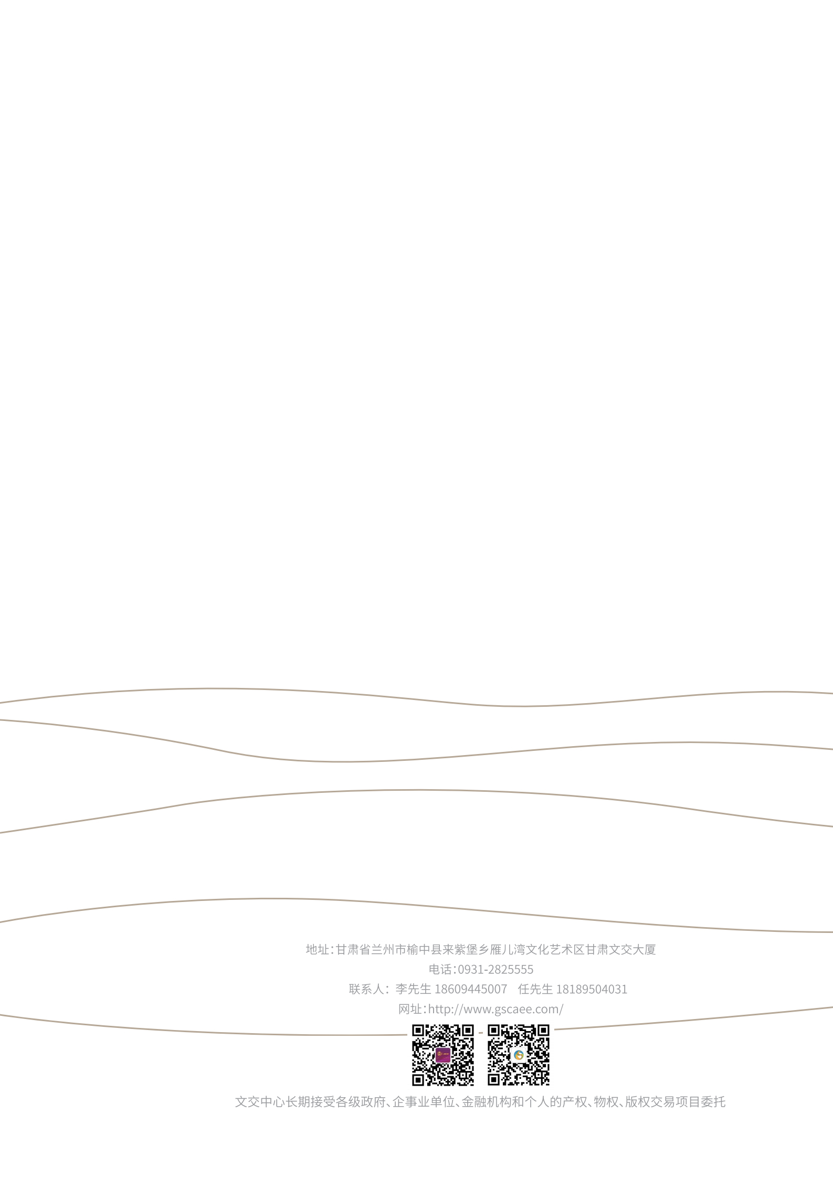



地址：甘肃省兰州市城关区亚欧国际31层

电话：0931-2825555

联系人：13919982343

网址：http://www.gscaee.com/